绿洲与周边荒漠的地表温度差异的时序变化
引言
地表温度是地球外表能量传输的重要因子，是地-气间相互作用 及能量交换的关键参数，在气候、水文、农业、生态以及环境等研究 中重要意义。地表温度的时空变化在一定程度上影响了水分、热量等 条件的变化，并进而对位于其中的人类社会以及生产生活产生了影 响。MODIS它包含36个波段，分别针对陆地、海洋、水汽、气溶胶等 来设计的。MODIS的第31和32波段和TM的第6波段常被用来反演 地表温度。MODIS地面分辨率分别为250m、500m、1000m,因此MODIS 适用于反映大区域地表温度的空间分布规律。
绿洲是自然界一种独特的地理区域类型口⑵，并在全球广泛分布。 它是人类文明发祥地的重要组成局部。绿洲是自然界唯一能抗御干旱 气候环境的特殊生态环境系统之一。由于绿洲对自然界水资源和光热 能源的巧妙组合，使其拥有了得天独厚的生态技能和生产效率。并且 绿洲生态系统在对抗干旱气候环境的过程中，“绿洲效应”在某些方 面也发挥了比拟重要的作用。也正因为如此，我国西北地区面积不到 5%的绿洲哺育着该地区的95%以上的人口。正是绿洲内有了人类活动, 逐步完善了绿洲的灌溉系统、改进了绿洲的植被类型、健全了绿洲的 林网系统才使绿洲的结构更加合理生态能力更强。但人类活动对绿洲 是双刃剑，它既创造了绿洲的辉煌也断送了绿洲的未来。譬如人类对 绿洲相关区域环境的干预（如山区涵养林的破坏）以及全球范围内的 人类活动引起的全球变暖所造成的山区冰雪融化和荒漠化扩大等。而 通过对绿洲的小气候特征分析，发现存在一种“绿洲冷岛效应”⑶T 而这种绿洲冷岛效应是由于绿洲下垫面热力性质与沙漠不同造成的。
本文尝试从以往研究成果中概括和提炼出绿洲在地理和气候效 应方面的一些本质特性。近年来,随着遥感技术的快速开展，国内不少 学者在地表温度研究领域有了一定的成果并广泛的应用在一些研究 领域，如预测森林火灾、作物的长势、农田旱情监测、生态评估和城 市环境监测等方面。Gallo等人分析了 NDVI与利用遥感数据反演的Remote Sensing Analysis of Land Surface Temperature
Differentiation between Oasis and its Surrounding Area
Abstract: Taking Weining Plain, an exoreic-river oasis, as an instance, the temporal variability of land surface temperature (LST) differentiation between the oasis and its surrounding area was analyzed using MODIS data, and the spatial variability of LST in this area was analyzed at representative days using TM data. The results revealed that the obvious LST differentiation between the oasis and its surrounding existed during middle April to early October, and it no longer existed out of this period. The exploiting or protecting of desert\semi-desert land could determine the extent and shape of an oasis, and then the cold-island structure in the area. The paper proposed that the influences of land use on the cold-island structure and then the cold-island effect should be considered in practice of planning and management of desert\semi-desert land use.
Key words: oasis; land surface temperature; MODIS; Landsat TM
地表温度之间的关系;戚鹏程、覃志豪、白洁、孟宪红等人利用Landsat TM的热红外数据反演得到地表温度来研究土地利用变化与地表温度 的关系[5⑹。高志强、苏伟忠等人利用遥感分类和定量反演技术，提 取两期土地利用/土地覆盖(LUCC)信息和对应的地表温度信息1文献综述
近年来，随着遥感技术的快速开展，国内不少学者利用MODIS等 卫星遥感资料进行的NDVI和LST变化及应用方面的研究领域有了一 定的成果并广泛的应用在一些研究领域，如预测森林火灾、作物的长 势、农田旱情监测、生态评估和城市环境监测等方面，从而为防灾减 灾提供了重要的参考依据。Gallo等人分析了 NDVI与利用遥感数据 反演的地表温度之间的关系；戚鹏程、覃志豪、白洁、孟宪红等人利 用Landsat TM的热红外数据反演得到地表温度来研究土地利用变化 与地表温度的关系。高志强、苏伟忠等人利用遥感分类和定量反演技 术，提取两期土地利用/土地覆盖(LUCC)信息和对应的地表温度信 息。刘慧敏等对MODIS与AVIIRR数据的植被变化检测进行了比拟。何 彬方皿等利用MODIS NDVI对卫宁平原土地覆盖进行了分类研究。 Price (1984)[⑵最先把分裂窗算法推广到陆地面积的反演，他通过引 入比辐射率改正项来减少因陆地外表比辐射率变化而引起的误差。 Beeker (1987)从理论上证明了用分裂窗技术反演地表温度的可行性， 并且第一次从理论上给出了使用分裂窗技术时的大气和比辐射率对 地表温度反演的影响。由于自然界绿洲的千差万别，对绿洲给出一个 能高度概括其共性的科学定义在理论研究方面是很有重要意义的。有 几个学者从不同的角度给绿洲做了一些定义。比拟有概括在干旱性的 在我国有韩德麟给出的“绿洲是干旱地区人类对特殊自然环境的生 态、景观。”在西方有张强等人给出的“绿洲是荒漠中的稠密植被的 地方”⑶。贾保全曾提出绿洲是在干旱气候条件下形成的在荒漠背 景基质上以天然径流为依托小尺度非地带性景观。在本文利用MODIS 遥感数据，对卫宁平原地面温度的季节和空间分布特征进行了详尽分 析。利用卫星资料进行的区域性NVDI和LST变化及其应用方面的研 究已取得较多进展，在农业生产和布局、生态系统、地表资源环境进 行宏观、大范围、动态连续监测和研究中得到广泛应用，从而为减灾 提供重要参考依据"⑷。
2研究区域概况
卫宁平原位于北纬35° 14'-39° 23'、东经104° 17,-107° 39, 之间，处在中国西部的黄河上游地区，展布于黑山峡至青铜峡间黄河 干流的两侧。宁夏东邻陕西省，西部、北部接内蒙古自治区，南部与 甘肃省相连。自古以来就是内接中原，西通西域，北连大漠，与其东 北的银川平原共同组成宁夏平原。长期以来，人类在此汲取黄河水灌 溉农田，形成了人工绿洲（下简称卫宁绿洲），成为宁夏的重要粮食 产区。卫宁绿洲西北侧为腾格里沙漠，分布着以格状沙丘为主的多种 沙丘。地貌复杂，山地迭起，盆地错落，大体可分为：黄土高原，鄂 尔多斯台地，洪积冲积平原和六盘山、罗山、贺兰山南北中三段山地。 平均海拔1000m以上。按地表特征，还可分为南部暖温带平原地带， 中部中温带半荒漠地带和北部中温带荒漠地带。全区从南向北表现出 由流水地貌向风蚀地貌过渡的特征。局部地表已发生沙化。气候为大 陆兼沙漠性气候，据1961-1990年站点资料，年均日照时数2878 h, 年均气温&5 ℃,叁10 ℃积温3319 ℃,年均降水量仅182 mm,年 均蒸发量达3001 mm。本文研究区包括卫宁绿洲及其外围区域（绿洲 周边15km的环形区域）。
3研究区域概况研究方法1基于MOD IS温度产品的LST获取
使用MODIS 3级产品（MOD11A2）获取年内多时间点上的LST信 息。从2002年的M0D11A2数据集中得到“8日平均合成" LST图像 47幅。由于云对热红外成像过程的影响，各幅MODIS LST图像有不 同程度的缺失。根据MOD11A2数据集中的质量控制图层（Quality Control Layers）,将缺失像元数占研究区总像元数1/3以上的MODIS LST图像排除于研究之外。根据“绿洲”和“外围区域”矢量多边形 的范围分别统计各时期绿洲和外围的LST平均值，同时从质量控制图
层中分别统计相应误差的平均值。
3.2基于1_2"$2七TM波段的地表温度(LST)获取
获取基于Landsat TM6波段的地表温度(LST)的方法有多种，如 普适性单通道算法、大气校正和单窗算法等。本文将采用覃志豪等以 地表热辐射传导方程为基础，通过应用Taloy公式对Planck函数线性 展开，对贡献相近的两个大气平均作用温度参数合并，以及对辐射亮 度及和亮度温度丁6进行线性回归等方式。经以往研究说明，单窗算法 有较高的精度，在大气透射率、大气平均作用温度和地表比辐射率估 计有中等误差的情况下，基于单窗算法的地表温度反演误差约为 1. 2K ⑹。
信息源为2009年6月25日的TM影像的第6波段以及3、4波段。首先, 将原始数据中的第6波段DN值按下式进行转换，换算为大气层顶进入 传感器的辐射亮度L6 (W /(m² . sr . j))L₆ = GainX DN + Bias(1)
式中，DN为TM6波段的DN值：Gain和Bias为定标参数，从各期数据的 头文件中获得。
用下式求得亮度温度丁6 (K)_{o}% 1260. 56 / In(607. 76 / Z.+ l)(2)
利用下式求算地表温度T s( K )(3)式中7；为大气平均作用温度，在无实时探空资料时，可用地面附近气 温的线性函数近似⑵
7； =16.0110 + 0.92621 T。(4)式中7；为地面附近气温。
公式(3)中的C和D为中间变量C = 44(5)
/)= (l-r₆)[l + (l-f₆)r₆](6)
(7)
(8)
因此，只要知道参数7；、分和4,即可用上述单窗算法推算任何像元 的实际地表温度。(式中，分为大气透射率；为地表比辐射率。分、4 由下式计算r₆ = 1.031412 -0.11536 w
(7)
(8)
4= £/+ Q 一 R)4 式中沙为大气总水分密度，1. 44g/c加，可据近地面水汽压推算，公 式和参数见文献；风为植被比辐射率；邑为裸土比辐射率，分别取 值为0.986和0.970； R为植被覆盖度，可据NDVI推算。
NDVI=(b4-b3)/(b4+b3)(9)
式中，b4、b3分别是TM4、TM3波段的DN值。NDVI值越大，地表越 接近于完全的植被叶冠覆盖;NDVI值越小，越接近于完全裸地;而DNVI 介于植被于裸地之间时，那么说明有一定比例的植被叶冠覆盖和一定比 例的裸土。因此，可以用以下公式确定各像元的植被覆盖度，即植被 构成比例P_{v} = (NDVI - NDVI_{s})/(NDVI_{v} - NDVI)(10)
式中，和NDWs分别是植被和裸土的NDVI值。
4结果与分析1LST的时间变化
图1表示2002年各时段(如1月1日至1月8日，依次类推) 绿洲和外围区域地表温度平均值，以及从质量控制图层中统计得到的 误差平均值。从图中可见，绿洲与外围区域的LST都表现为“冬低夏 高，春升秋降”的规律。图2中亦可见，从4月中旬至10月上旬， 绿洲与外围区域之间的LST差异(下简称ALST夕卜围一绿洲)超过MODIS LST 产品误差的范围，说明这种差异是显著的，是自然规律的表现；而1 月至4月上旬以及10月中旬至12月，绿洲与外围之间的LST差异在 MODIS LST产品误差的范围之内，说明二者之间的LST不存在显著差 异
340
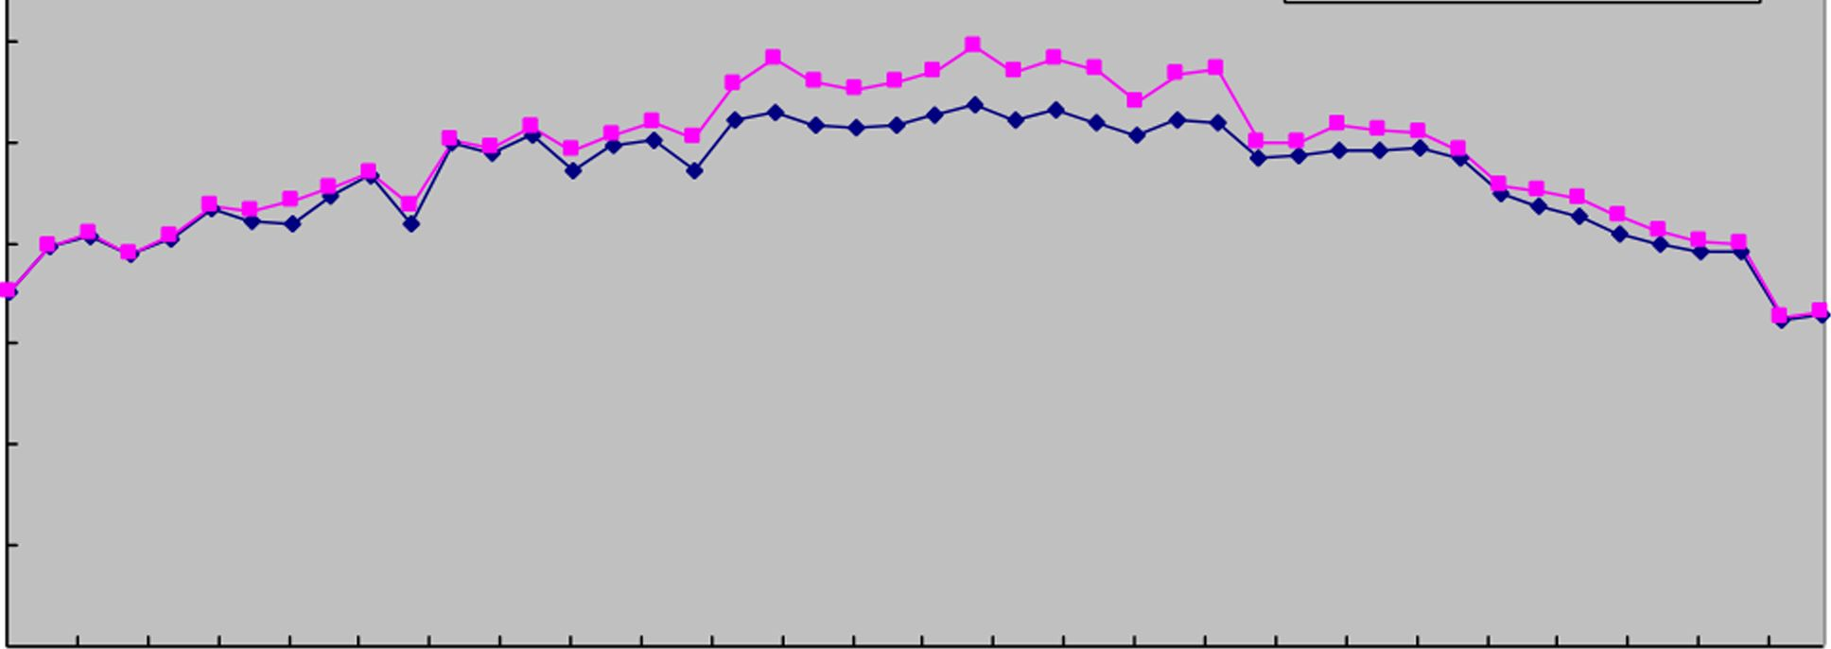
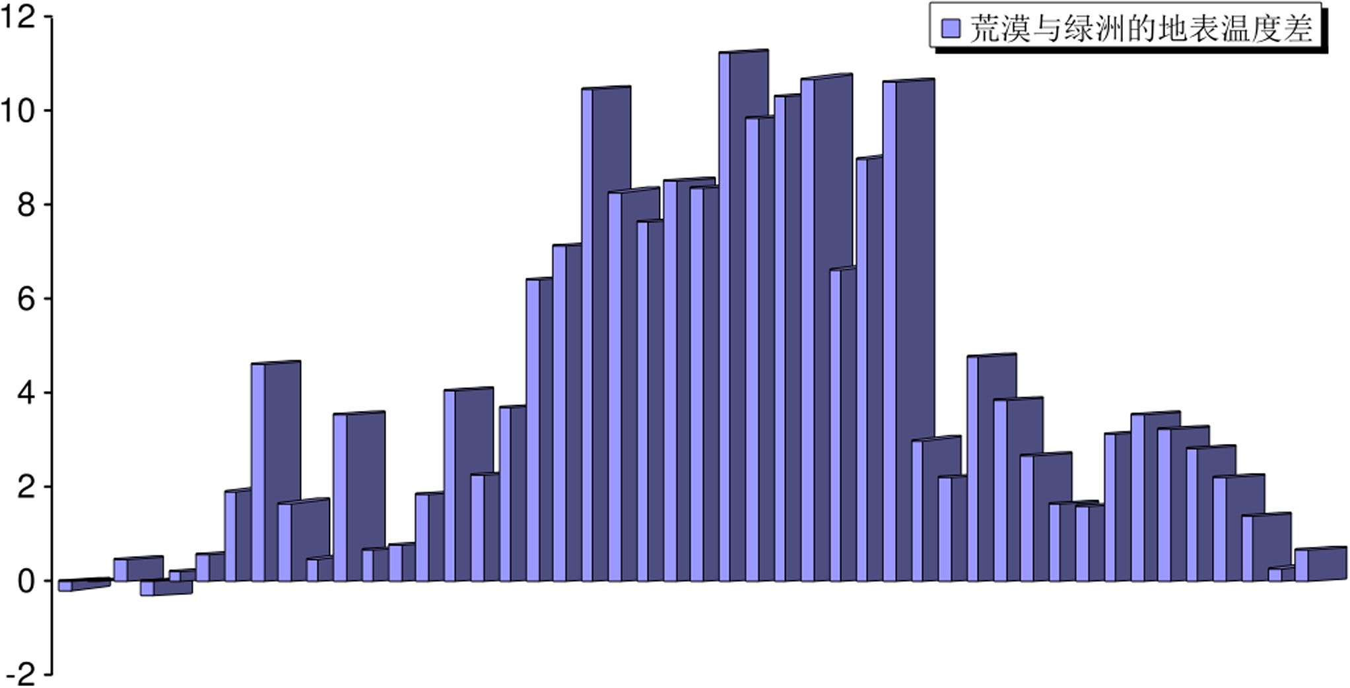
125 49 73 97 121 145 169 193 217 241 265 289 313 337 361
340
一-荒漠地表温度 绿洲地表温度
O 2
3
O O 3
O 8
2
o O 6 4
2 2
O 2
2
Ln匚 gaooz wgHUN m2卬二出NOON Hgnr= Hzooz wzznrOI卅 NOON 二8哎01将ZOOZ Ln一、znr6H zooz H24 62 zooz ① 8 哥 ZOOZ mglBmz mogiaHZOOZ H9I 叱ZHZOOZ mQZHZOOZ Ens之 9卅 zooz 巴向9Hzooz InIZ 亡 g卅 zooz EulrgHZOOZ HCOZK寸吩 zooz m6女寸丹zooz m9znI:gHZ(oz In?亡 8* zooz R9ZOE:Z9ZOOZ WZEgzooz In6Z哎I 卅zooz rng 一叫一肝zooz [nI 哎 i 卅zooz
图1不同日期绿洲及其外围区域的地表温度
地表温度差
图2绿洲-外围区域地表温度差5讨论
  - 地表温度与植被状况的关系以卫宁绿洲及其外围区域为研究区域，基于Landsat TM影像分
别获取了陆地外表温度(LST)以及归一化植被指数(NDVI),定量分
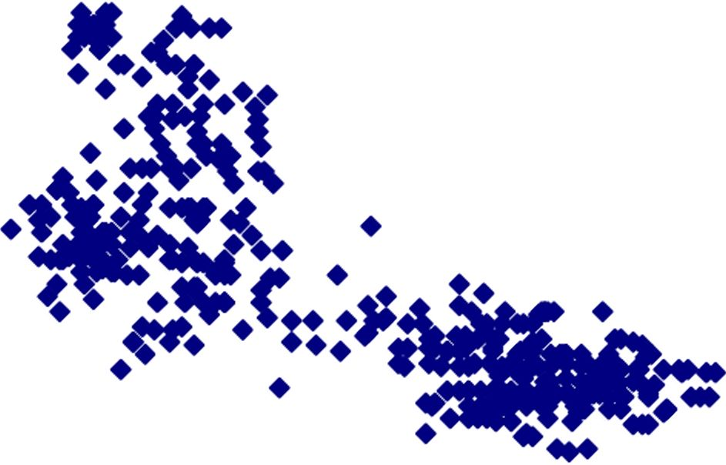
析了 LST与NDVI的关系。结果说明：LST和NDVI具有明显相反的变 化趋势，LST与NDVI平均值也具有显著的差异性；NDVI越高，那么 LST越低。通常认为，NDVI的季节变化是十分显著的，并具有典型的 地域特征，受当地气候影响，植被、农作物类型地域差异较大，那么 NDVI的变化是否会对LST有明显的影响呢？干旱区的植被覆盖程度 的年内变化往往是很大的，其年际变化通常会很大，那么，这种明显 的植被变化很可能会影响到地表温度的空间分异，从而影响绿洲的冷 岛结构，进而影响绿洲冷岛效应。
320
315
310
305
300
295
290
285
-0.
200.000.200.400.600.80
NVDI
图3地表温度与NDVI之间的关系
- 2绿洲冷岛效应对农业气候的意义
西北干旱地区的沙漠在夏季长时间处在晴天或少云天气条件下， 造成酷热和极干旱的环境，白天层结构不稳定，湍流强烈开展，而在 这时候绿洲冷岛效应内却处于逆温稳定层结，抑制湍流的开展，这是 有利于植物生长的，因为绿洲这种气温较低，湍流开展较弱的凉湿环 境必然抑制植物的蒸腾过程和地面的蒸发过程，在干旱酷热的戈壁或 沙漠之中蒸腾和蒸发的抑制，对于节约用水和植物或作物本身的生长 都是极为有利的。就是说，只要在干旱的沙漠中绿洲的范围足够大， 能形成绿洲冷岛，那么就形成一种有利于植物生长的小气候，这一结 论解释了沙漠中种树种草小片不易成活，大片易于成活的道理。自然 这一结论有利于指导我们在沙漠或戈壁等干旱地区的种树种草活动 和农业开发。但这只是对冷岛效应的一些初步研究结果，无论是实验 还是理论都有待于进一步的深入研究。
6结论
地表温度具有强烈空间异质性，单纯依靠地面实测难以对研究区 的地表温度进行准确的分布式描述。而遥感资料在反映区域分异方面 具有明显优势，可以对地表温度特征进行平面化描述，使研究者易于 深入观察绿洲与外围区域的地表温度分异情况。本文主要结论如下： 1)绿洲与外围区域间地表温度存在显著差异的时段是自4月中旬起, 10月上旬止；而此时段之外绿洲与外围区域间不存在显著地表温度 差异。2) 土地开发利用或保护恢复措施会影响绿洲大小和形状，从 而影响冷岛结构；认为土地利用规划和管理中应将不同利用方式对冷 岛结构的影响考虑在内。
参考文献[1]沈玉凌.绿洲概念小议[J].干旱区地理，1994, 17( 2) ： 70-74.]
[2]Gao Huajun. T he distribution and types of oasis in China[ J] . AridLand Geography, 1987, 10( 4) ： 23- 29.[高华君.我国绿洲分布与类型[J].
干旱区地理，1987, 10(4) ： 23-29.][3]张强，胡隐樵，Walter.绿洲地理特征及其气候效应[J] .地球科学进展， 2002, 17(4)： 477-486.
[4]苏从先，胡隐樵.绿洲和湖泊的冷岛效应[J].科学通报，1987, 10(3)： 756-758.
[5]戚鹏程，田国良.热红外遥感[M].北京：电子工业出版社，2006.
[6]覃志豪，Zhang Minghua, Karnieli Arnon，等.用陆地卫星TM6数据演算地 表温度的单窗算法[J].地理学报，2001, 56(4)： 456- 466.
[7]白洁，刘绍民，扈光.针对TM/ETM+遥感数据的地表温度反演与验证[J].农 业工程学报,2008, 24 (9) ： 148-154.
[8]孟宪红，吕世华，张宇，等.使用LANDSAT5 TM数据反演金塔地表温度[J].高 原气象，2005, 24(5)： 721-726.
[9]高志强，钱乐祥，丁圣彦.珠江三角洲土地覆盖变化对地表温度的影响[JL
地理学报,2005, 60(5)： 761-770.
[10]苏伟忠，杨英宝，杨桂山.南京市热场分布特征及其与土地利用/覆被关系 研究[J].地理科学,2005, 25(6)： 697-703.
[口]何彬方，陈世雄.人工植被区生态系统的变化[A].腾格里沙漠沙坡头地区流 沙治理研究[C].宁夏：宁夏人民出版社，1988. 58-66.
[12] Price,覃志豪，李文娟，徐斌，等.陆地卫星TM6波段范围内地表比辐射 率的估计[J].国土资源遥感，2004, (61)： 28-41.
_13]Sobrinoa J A, Jimenez-Munoz J C, Paolini L. Land surface temperature retrieval from LANDSAT TM5[J]. Remote Sensing of Environment, 2004, (90)： 434-440.
[14]Qin Z H, Kami el i A, Berliner P. A mono - window algorithm for retrieving land surface temperature from Landsat TM data and its application to the Israel - Egypt border region[J]. International Journal of Remote Sensing, 2001, 22 (18)： 3719-3746.

